«Кто не хочет чистить зубки»
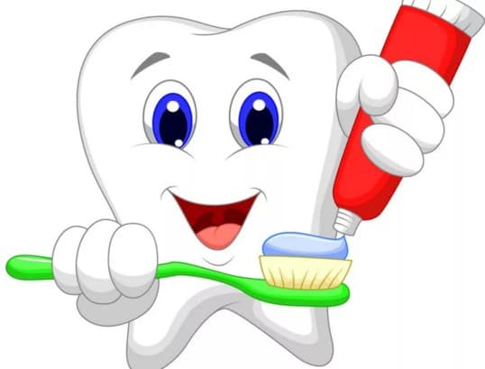Терапевтический эффект - позитивный настрой на действия по личной гигиене, учить дошкольников чистить зубы.
Возраст детей: 4-7 лет.
Сказка для сказкотерапии для детей дошкольного возраста: «Кто не хочет чистить зубы»
В одной волшебной стране жили-были зубки. Да-да, обычные зубки. Среди них был один маленький зубик по имени Зубастик. Зубастик очень любил грызть орешки, яблоки и конфетки.
В этой волшебной стране у всех зубов были свои домики, где они ели, спали и чистились. Наш зубик очень любил поспать и поесть, а вот чиститься щеткой ему совсем не нравилось ... лениво ему было.
«Удовольствие от этого дела никакого, пользы тоже не вижу, - рассуждал так Зубастик - только время зря трачу, лучше пожевать в это время конфету ...»
И однажды решил зубик совсем перестать чиститься.
Целыми днями напролет Зубастик грыз орешки и ел разные вкусности. Весело ему жилось и не приходилось дважды в день тратить время на чистку.
Однажды Зубастик пошел в гости на день рождения к другу. Когда он пришел домой к нему, то почему то никто не захотел с ним разговаривать и играть.
«Что это с ними? Раньше же им нравилось со мной играть», - расстроился Зубастик.
Там был огромный вкусный торт с шоколадом и орехами. Зубастику тоже достался кусочек торта, но к всеобщему удивлению, как только Зубастик попытался съесть тортик, то сразу закричал от боли, заплакал и убежал.
«Что это с Зубастиком? Раньше же ему нравилось есть сладости», - удивились все.
А у Зубастика так разболелось все-все от этого шоколадно-орехового торта. Ой, как было больно, даже плакать и шевелиться было ужасно больно.
«Наверное, я умираю»,-решил Зубастик и побежал быстрее в больницу.
В больнице его встретил добрый доктор Чистозуб, осмотрел он Зубастика, покачал головой и сказал: «Да, это очень тяжелый случай, я ничем не могу здесь помочь».
«Неужели это все? Неужели я больше никогда не смогу грызть?! »- испугался зубик и горько-горько заплакал.
Врач Чистозуб спокойно ответил: «Будешь ты грызть еще или нет, зависит только от тебя. Каждый сам должен следить за своим здоровьем. Ты, дорогой Зубастик, когда в последний раз чистился, например? »
Зубастик задумался ... и не смог вспомнить, когда это было в последний раз: «Давным-давно, наверное».
«Ммммм, и ты удивляешься, что тебе так больно есть? - удивился врач, - ты что не знаешь для чего зубы чистятся? »
«Нет ...» - неуверенно простонал Зубастик.
«Зубы чистятся для того, чтобы на них не накапливались грязь и остатки пищи. Ведь все это остается на зубках, и если не чистить зубки специальной щеткой, то вся эта грязь начинает разрушать зубки, поэтому у тебя все так болит, Зубастик, - ответил доктор Чистозуб. - Решай сам: если ты хочешь выздороветь, то нужно чиститься утром и вечером, и не жалей на это время».
Зубастик кивнул и бегом побежал домой, нашел там свою зубную щетку и долго-долго оттирал с себя всю грязь. Затем зубик посмотрел на себя в зеркало и увидел, что он весь покрыт маленькими дырочками, которые под грязью было не видно.
«Что же я с собой сделал ...» - горько вздохнул Зубастик.
С тех пор прошло много времени. Зубастик тщательно каждый день чистился утром и вечером, он снова стал белым и крепким, он снова смог есть орешки и сладости. Только вот маленькие дырочки так и остались, как напоминание о его ленивом поступке.

